Домашнее задание по сольфеджио для 3 класса
Для всех групп!
- Повторите и выучите наизусть:
Малая секста (м6) = 4 тона
Большая секста (Б6) = 4,5 тона
Малая септима (м7) = 5 тонов
Большая септима (Б7) = 5,5 тона
- Подпишите СЕКСТЫ (большие и малые) и укажите, на каких ступенях Соль мажора они построены:

- Постройте и подпишите СЕПТИМЫ на всех указанных ступенях Си бемоль мажора. Помните, что в Си бемоль мажоре два бемоля при ключе:
- Выучить наизусть мелодию диктанта, записанного на уроке, приготовьтесь спеть на уроке с дирижированием:
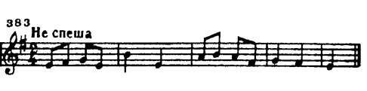

Все вопроcы по домашнему заданию присылайте на почту: msmolina.solf.ritm@mail.ru

